Temat: „Pisanki”
1. Posłuchaj piosenki „Pisanki, pisanki”
i spróbuj nauczyć się na pamięć 1 zwrotki
Pisanki, pisanki,
jajka malowane
nie ma Wielkanocy
bez barwnych pisanek.
Pisanki, pisanki
jajka kolorowe,
na nich malowane
bajki pisankowe.
Na jednej kogucik,
a na drugiej słońce,
śmieją się na trzeciej
laleczki tańczące.
Na czwartej kwiatuszki,
a na piątej gwiazdki.
na każdej pisance
piękne opowiastki.
https://www.youtube.com/watch?v=OTPObfVuHCY
2. Zabawa badawcza z jajkiem:
https://www.youtube.com/watch?v=40LNVHOPEds
Poproś rodzica i zróbcie razem eksperyment.
3. Zabawa muzyczna: „Muzyczne stop!”:
https://www.youtube.com/watch?v=dqk_IongIzI
4. Uzupełnij kartę pracy nr 30.
5. Spróbuj nauczyć się 2 zwrotki piosenki: „Pisanki, pisanki”.
6. Pomóż rodzicom w przedświątecznych porządkach:
https://www.youtube.com/watch?v=imoS6Wkr04w

Dla chętnych dzieci karta pracy do wydruku:

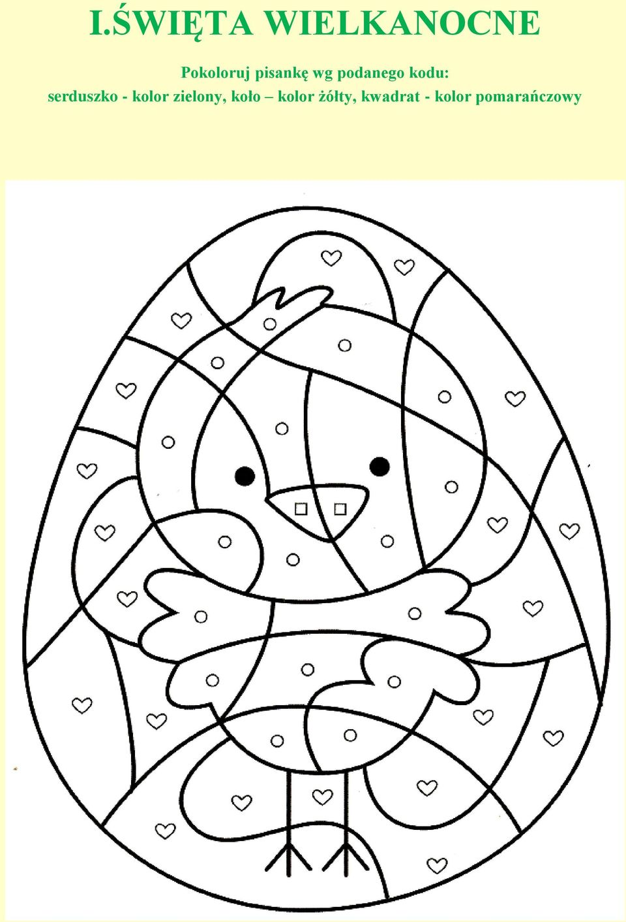
JĘZYK ANGIELSKI
Topic: Easter- Wielkanoc.
Posłuchaj piosenki i naśladuj króliczka Bunny.
https://www.youtube.com/watch?v=hb9tt7LiYrc
Pokoloruj pisankę wielkanocną:

